令和４年度 大阪府「教育コミュニティづくり」実践交流会

受 付 票
所 属
名 前

日時／令和５年２月１８日（土）
１３：００～１６：３０（受付１２：３０～）
場所／大阪府立男女共同参画・青少年センター
（ドーンセンター）
７階 ホール

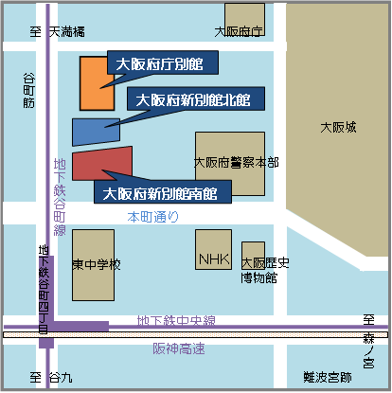
〇感染症対策のため、マスク着用などに御協力ください。
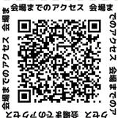
〇発熱等の症状がある場合は、参加を見合わせていただきますようお願いします。
大阪府立男女共同参画・青少年センター（ドーンセンター）
〒540-0008
大阪市中央区大手前１丁目３番49号
○京阪、Osaka Metro谷町線「天満橋」駅①番出口から東へ約350m。
○JR東西線「大阪城北詰」駅下車。
②号出入口より土佐堀通り沿いに西へ約550m。

